Полтавська академія неперервної освіти ім. М.В. Остроградського

Відділ розвитку природничих та математичних дисциплін

Розробка уроку хімії з використанням технологій дистанційного навчання

**«*Кристалічні гратки»***

***8 клас***

Виконала: Коваленко Юлія Василівна

Лубенський район, Староіржавецька гімназія,

вчитель хімії та біології

спеціальність, з якої підвищується

кваліфікація: хімія

ПОЛТАВА – 2024

**Мета уроку:**

* **навчальна:** сформувати в учнів поняття про кристалічну гратку , домогтися розуміння учнями принципових відмінностей між ними,  сформувати вміння визначати тип кристалічної  гратки у різних речовин; закріпити знання про основні типи хімічного зв’язку, показати їх взаємозв’язок з будовою та властивостями речовини;
* **розвивальна:** розвинути вміння аналізувати, порівнювати передбачувати, встановлювати причинно-наслідкові зв’язки, пізнавальну активність;
* **виховна:** виховувати самостійність, критичність, різносторонність, креативність мислення.

**Тип уроку:**  урок нових знань

**Форми роботи:**  індивідуальна,  фронтальна,

**Методи та прийоми  роботи:**  словесні (розповідь, пояснення, евристична бесіда), самостійна робота учнів, наочні (відеодемонстрація,), інтерактивні вправи, саморефлексія.

**Обладнання та матеріали:** комп'ютери або телефони з доступом до Інтернету, платформа для дистанційного навчання Google Classroom та Google Meet, презентація, відео.

Структура уроку:

1.     Організаційний етап

2.     Перевірка домашнього завдання

3.     Повідомлення теми уроку та мотивація навчальної  діяльності.

4.      Вивчення нового матеріалу:

5.     Закріплення матеріалу.

6.     Узагальнення та систематизація вивченого

7.      Підсумки уроку

8.     Повідомлення домашнього завдання.

**Хід уроку**

1. **Організаційний етап**

*-Привітання учнів.*

*- Перевірка присутніх на онлайн- уроці.*

*- Оголошення цілей уроку.*

Сьогодні ми з вами дізнаємось чи можна спрогнозувати властивості речовини, знаючи її будову та навчимося визначати типи кристалічних граток.

**2.**     **Перевірка домашнього завдання** *(слайд 2)*

*Тестування з попередньої теми: «Хімічний зв’язок»* [*https://naurok.com.ua/test/join?gamecode=1410722*](https://naurok.com.ua/test/join?gamecode=1410722)

***3. Мотивація навчальної діяльності.***

*Чи можна розплавити в домашніх умовах цукор? А сіль? Чому?*

*Це ми сьогодні з’ясуємо.*

**4. Повідомлення теми уроку та його мети**

**Формулювання разом з учнями мети уроку** *(слайд 3)*

    - дослідити будову речовини на прикладі речовин з різним типом кристалічних ґраток,

- розкрити зв'язок між типом хімічного зв’язку, типом кристалічних ґраток і фізичними властивостями речовин;

  - встановити зв'язок між будовою речовини та її фізичними властивостями.

**5. Вивчення нового матеріалу**

Розповідь учителя. З уроків природознавства та фізики які ви знаєте агрегатні стани хімічних сполук?

Якщо гази характеризуються повною невпорядкованістю розташування молекул одна відносно одної, то в рідинах деяка впорядкованість частинок спостерігається. Для них характерна наявність певного об'єму, хоча й відсутня певна форма. Рідини займають проміжне місце між газами і твердими тілами. У твердих речовинах частинки розташовані у просторі суворо закономірно для кожної речовини. Твердих речовин найбільше майже 95%. При певних умовах будь-яка речовина може стати твердою. Запитання:

·        Що спільного у цих речовин?  Кухонна сіль, цукор, пісок ( Агрегатний стан). Якщо лід розтане, чи збережеться його кристалічна будова? ( Ні)

Залежно від характеру розміщення частинок у просторі тверде тіло може мати кристалічний або аморфний стан.

Кристалічні речовини мають впорядковану  структуру, яка зберігається у всьому об’ємі речовини. Кристалічний стан характеризується наявністю як ближнього, так і дальнього порядку розміщення частинок.

Аморфні речовини мають тільки ближній порядок розміщення частинок і цим нагадують рідини. Аморфні речовини можна розглядати як переохолоджену рідину з дуже високою в’язкістю.

Характерною особливістю кристалічних речовин є анізотропія їх властивостей. Більшість фізичних властивостей кристалів, таких як електро- і теплопровідність, міцність, оптичні властивості, у різних напрямках неоднакові. Анізотропія властивостей зумовлена внутрішньою будовою кристалів. Аморфні речовини ізотропні, тобто їхні властивості в будь-якому напрямку однакові. Найвідоміша аморфна речовина — скло.

Висновок: **кристалічна будова властива речовинам в  твердому агрегатному стану**. Усі речовини у твердому стані можуть мати таку будову:

**Тверді речовини можуть мати будову аморфну та кристалічну.** *(слайд 5)*

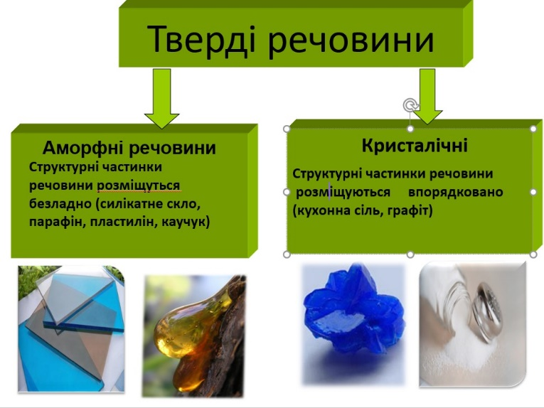

·        Чим це визначається? (розташуванням структурних частинок)

Тверді тіла, які мають впорядковане розташування у просторі своїх частинок, що періодично повторюється, називаються **кристалами**. 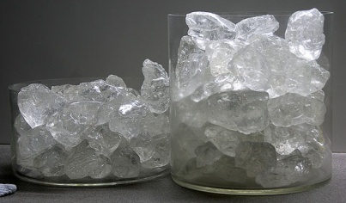 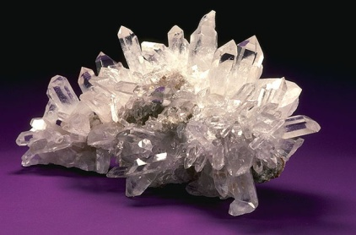

*·*        *На що схожий кристал? (на геометричні фігури).*

*·*        *Назвіть його частини (грань, ребро, вершина (у хімії - вузол))*

*Така впорядкована будова має свою назву.*

**Кристалічна гратка -**структурна впорядкованість кристалічних речовин 

В залежності від частинок, що містяться у вузлах кристалічної гратки, та зв’язків, що їх утримують. 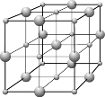 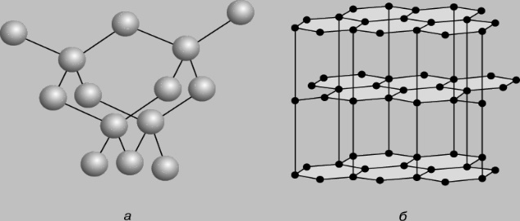

Розрізняють такі  типи кристалічних граток: атомні, молекулярні, йонні, металічні.

З’ясувати  особливості різних типів кристалічних граток  **робота з презентацією та таблицею.** *(слайд 17)*

|  |  |  |  |
| --- | --- | --- | --- |
| **Типи кристалічних ґраток** | **Частинки у вузлах** | **Вид взаємодії між частинками** | **Агрегатний стан речовин** |
| **йонна** | йони | сили електростатичного притягнення | тверді і тугоплавкі |
| **атомна** | атоми | ковалентний зв'язок | тверді і тугоплавкі |
| **молекулярна** | молекули | слабкі сили міжмолекулярної взаємодії | рідини гази тверді низька t плавлення |
| **металічна** | атоми та йони металів | електростатичне притягання йонів та електронів | тверді |

*(Слайди 9-16)*

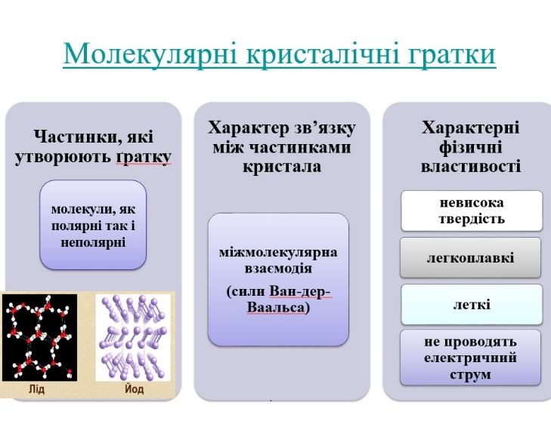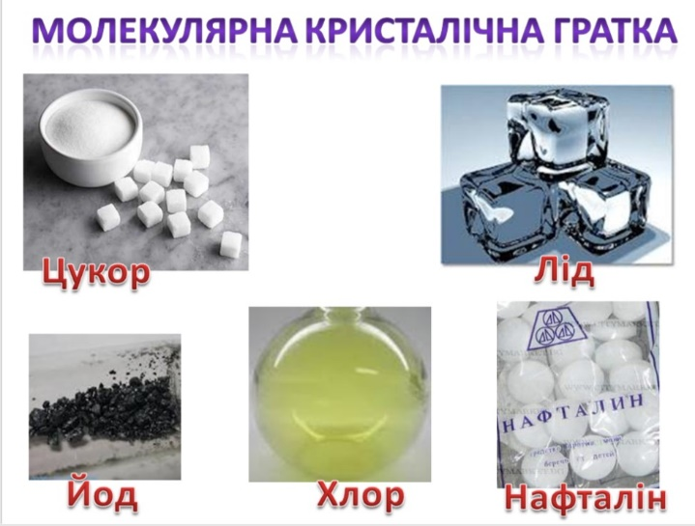

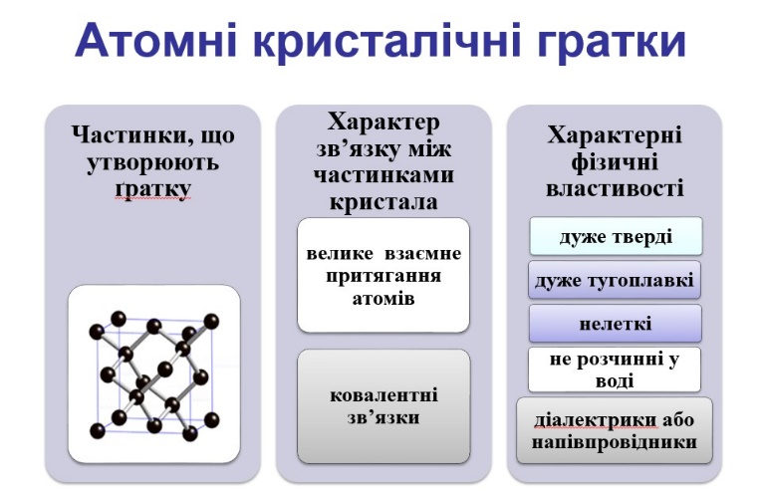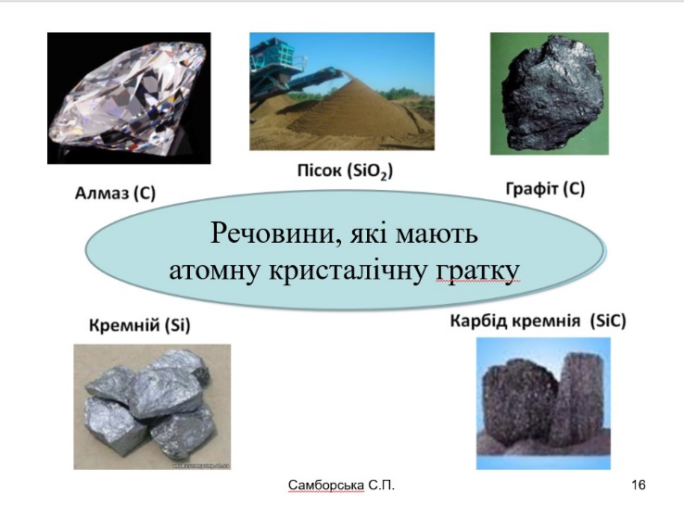

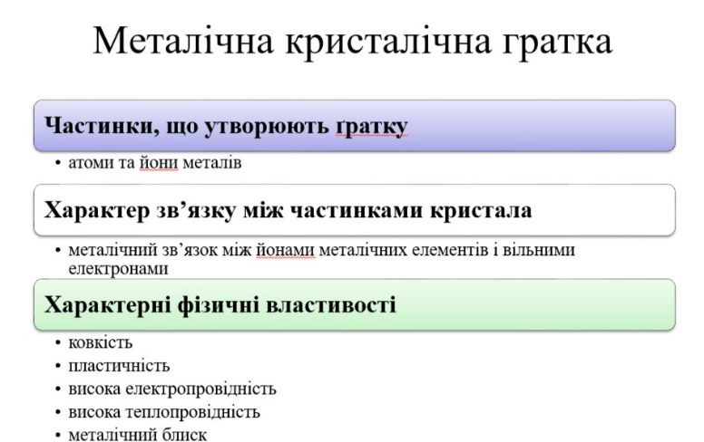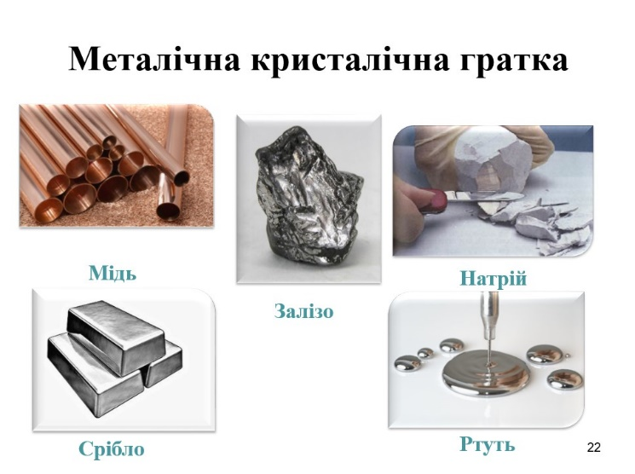

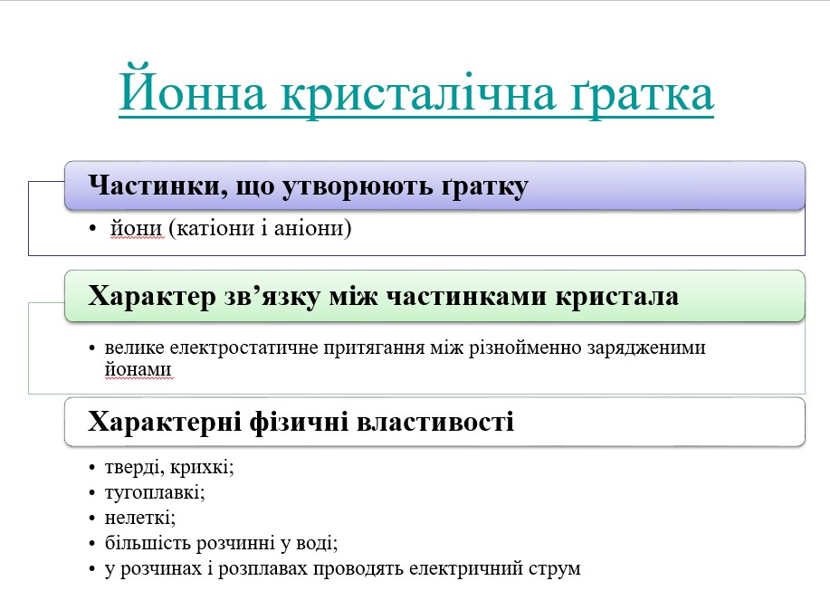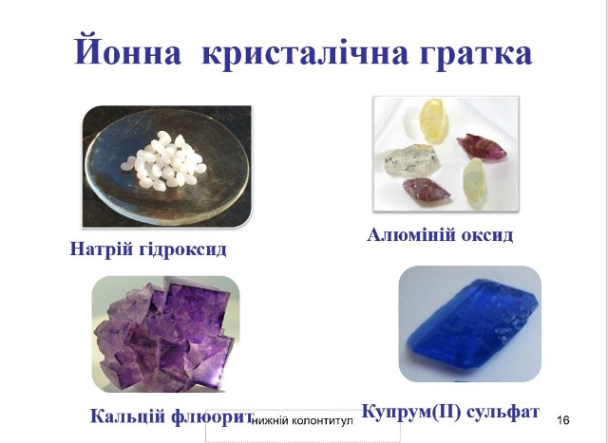

**6.  Закріплення вивченого матеріалу** *(слайд 18)*

***Лабораторний дослід 1.*** *Залежність властивостей речовин від будови кристалічної гратки*[***https://www.youtube.com/watch?v=-y1H0BpSjKM***](https://www.youtube.com/watch?v=-y1H0BpSjKM)

Результати запишіть у робочий зошит.

**7.**     **Узагальнення та систематизація вивченого матеріалу** *(слайд 19)*

*Визначити тип кристалічної гратки:*

[***https://learningapps.org/watch?v=pgqtsyc7a19***](https://learningapps.org/watch?v=pgqtsyc7a19)

*Вправа встановити відповідність:*

[***https://learningapps.org/watch?v=p3ksf1j9519***](https://learningapps.org/watch?v=p3ksf1j9519)

**8.**     **Підсумки уроку**

*Саморефлексія ( слайд 20)*

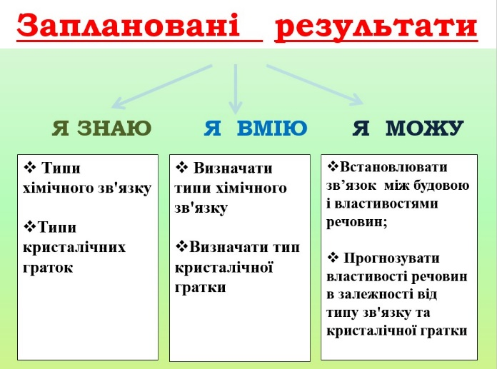

**9.**     **Домашнє завдання** *(слайд 21)*

*Вивчити параграф з підручника §23*

*Підготувати презентацію навчального проєкту:*

* *«Використання кристалів у техніці»,*
* *«Кристали: краса і користь».*